Reguły składniowe (reguły decyzji, wnioskowania)

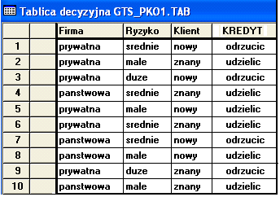

REGUŁA 1  JEŻELI Ryzyko JEST duże  TO Kredyt JEST odrzucić | 3, 9
REGUŁA 2  JEŻELI Ryzyko JEST średnie  ORAZ Klient JEST nowy  TO Kredyt JEST odrzucić | 1, 7
REGUŁA 3  JEŻELI Ryzyko JEST średnie  ORAZ Klient JEST znany  TO Kredyt JEST udzielić | 4, 6
REGUŁA 4  JEŻELI Ryzyko JEST małe  TO Kredyt JEST udzielić | 2, 5, 8, 10

Uzyskany model uczenia:

● może być w postaci zbioru reguł,
●wymaga badania jakości (skutecznosci),
●wymaga optymalizacji.

Typy systemów opartych na regułach

Systemy dedukcyjne Systemy reakcyjne

Jak? | { | JEŻELI Warunek_1 JEST prawdą  (przesłanka)  ORAZ Warunek_2 JEST prawdą
Dlacze-go? | { | TO Konkluzja X (hipoteza)  ALBO Konkluzja Y | → (akcja)  (niezbędna jest tu proce- dura rozstrzygania konfliktów)

